PREFEITURA DE GUARULHOS SECRETARIA DE EDUCAÇÃO
TERMO DE APOSTILAMENTO NO 04

AO TERMO DE COLABORAÇÃO NO 000124/2020-SESE03-RPP
MODALIDADE: EDUCAÇÃO BÁSICA / EDUCAÇÃO INFANTIL - CRECHE E PRÉ-ESCOLA. PROCESSO ADMINISTRATIVO: 7685/2020
PARTICIPES: Município de Guarulhos e ONG - Núcleo Cultural Sementes do Futuro
FINALIDADE DO TERMO DE APOSTILAMENTO: Reajuste do valor de Locação a paftir de 1 0 de dezembro de 2024
O Secretário de Educação, Alex Viterale de Sousa, devidamente qualificado no Processo Administrativo citado, em conformidade com o contido na Portaria no 063/2021-SE, artigo 40, §1 , d promove o presente TERMO DE APOSTILAMENTO a fim de fazer constar no Termo de Colaboração 000124/2020-SESE03-RPP, o que segue
OBJETO: "A colaboração técnica e financeira visando disciplinar os esforços conjuntos a serem realizados pelo Município e pela Instituição, para o desenvolvimento complementar da educação pública e gratuita
Rubrica Fls.
Classificação: P.A.NO 7685/2020

prestada pela Rede Municipal de Guarulhos, na modalidade "Educação Básica / Educação Infantil — Creche e Pré-escola, na Unidade sito a Rua José Nilson Ferreti, 561 Jardim Santa Lidia - Guarulhos — SP"
Art 1 0 - As cláusulas e subcláusulas adiante passam a vigorar com a seguinte redação:
3.9. VALOR MENSAL DO ACRÉSCIMO PARA CUSTEAR LOCAÇÃO: a partir de 01 de dezembro de 2024 - R$ 2.564,90 (dois mil, quinhentos e sessenta e quatro reais e noventa centavos) + IPTU: R$ 168,78 (cento e sessenta eoito reais e setenta e oito centavos) - (em PARCELAS).
3.12. VALOR DO TERMO DE COLABORAÇÃO: R$ 5.667.910,60 (cinco milhões, seiscentos e sessenta e sete, mil, novecentos e dez reais e sessenta centavos), sendo para o exercício de 2024 0 valor de R$
1.386.216,37 (um milhão, trezentos e oitenta e seis mil, duzentos e dezesseis reais e trinta e sete cntavos).
3.13. Dotação Orçamentária:
Os recursos financeiros encontram-se respaldo no orçamento anual, nos termos confirmados pelo Ordenador da Despesa, onerando-se as seguintes dotações orçamentárias:
Art 20 - Permanecem 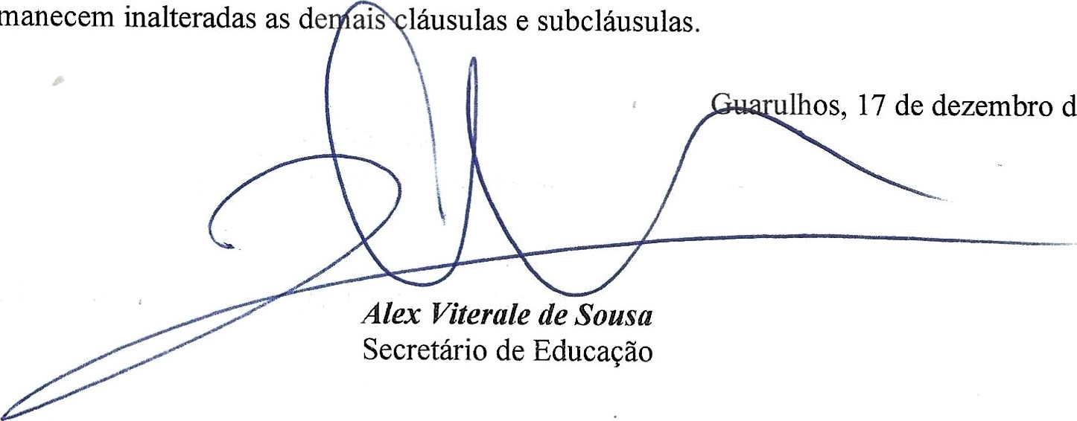
de
2024.
ANEXO RP-09 - REPASSES AO TERCEIRO SETOR - TERMO DE CIÊNCIA E
DE NOTIFICAÇÃO - TERMO DE COLABORAÇÃO/FOMENTO
(redação dada pela Resolução no 11/2021)
ÓRGÃO/ENTIDADE PÚBLICO (A): Município de Guarulhos / Secretaria da Educação
ORGANIZAÇÃO DA SOCIEDADE CIVIL PARCEIRA• ONG - NÚCLEO CULTURAL SEMENTES DO FUTURO
TERMO DE COLABORAÇÃO/FOMENTO N O (DE ORIGEM): 000124/2020-SESE03-
RPP
OBJETO: Colaboração Técnica e Financeira visando disciplinar os esforços conjuntos a serem realizados pelo Município e pela Instituição, para o desenvolvimento complementar da educação pública e gratuita prestada pela Rede Municipal de Guarulhos, na modalidade Educação Básica / Educação Infantil — Creche e Pré-escola.
Rubrica Fls.
Classificação: P.A.NO 7685/2020

VALOR TOTAL DO AJUSTE: R$ 5.667.910,60, sendo para o exercício de 2024 0 valor de R$ 1.386.216,37.
Pelo presente TERMO, nós, abaixo identificados. Estamos CIENTES de que:
- o ajuste acima referido e seus aditamentos / o processo de prestação de contas estará(ão) sujeito(s) a análise e julgamento pelo Tribunal de Contas do Estado de São Paulo, cujo trâmite processual ocorrerá pelo sistema eletrônico;
- poderemos ter acesso ao processo, tendo vista e extraindo cópias das manifestações de interesse, Despachos e Decisões, mediante regular cadastramento no Sistema de Processo Eletrônico, conforme dados abaixo indicados, em consonância com o estabelecido na Resolução no 01/2011 do TCESP
- além de disponíveis no processo eletrônico, todos os Despachos e Decisões que vierem a ser tomados, relativamente ao aludido processo, serão publicados no Diário Oficial do Estado, Caderno do Poder Legislativo, parte do Tribunal de Contas do Estado de São Paulo, em conformidade com o artigo 90 da Lei Complementar no 709, de 14 de janeiro de 1993, iniciando-se, a partir de então, a contagem dos prazos processuais, conforme regras do Código de Processo Civil;
- as informações pessoais do(s) responsável(is) pelo órgão concessor e entidade beneficiária, estão cadastradas no módulo eletrônico do "Cadastro Corporativo TCESP — CadTCESP", nos termos previstos no Artigo 20 das Instruções 11001/2020, conforme
"Declaração(ões) de Atualização Cadastral" anexa (s);
2. Damo-nos por NOTIFICADOS para:
O acompanhamento dos atos do processo até seu julgamento final e consequente publicação,
- Se for o caso e de nosso interesse, nos prazos e nas formas legais e regimentais, exercer o direito de defesa, interpor recursos e o que mais couber.
- Este termo corresponde à situação prevista no inciso II do artigo 30 da Lei Complementar no 709, de 14 de janeiro de 1993, em que, se houver débito, determinando a notificação do responsável para, no prazo estabelecido no Regime Interno, apresentar defesa ou recolher a importância devida,
- A notificação pessoal só ocorrerá caso a defesa apresentada seja rejeitada, mantida a determinação de recolhimento, conforme SI O do artigo 30 da citada Lei.
LOCAL e DATA: Guarulhos, 17 de dezembro de 2024.
AUTORIDADE MÁXIMA DO ÓRGÃO PÚBLICO PARCEIRO:
Nome: Gustavo Henric Costa
Cargo: Prefeito
CPF: 313.006.468-02
ORDENADOR DE DESPESA DO ÓRGÃO PÚBLICO PARCEIRO:
Nome: Alex Viterale de Sousa Cargo: Secretário de Educação
CPF: 373.406.318-36
AUTORIDADE MÁXIMA DA ENTIDADE BENEFICIÁRIA:
Rubrica Fls.
Classificação: P.A.NO 7685/2020

Nome: Thiago Pereira Sampaio dos Santos
Cargo: Presidente
CPF: 502.922.408-48
Res onsáveis ue assinaram o -uste e ou Parecer Conclusivo:
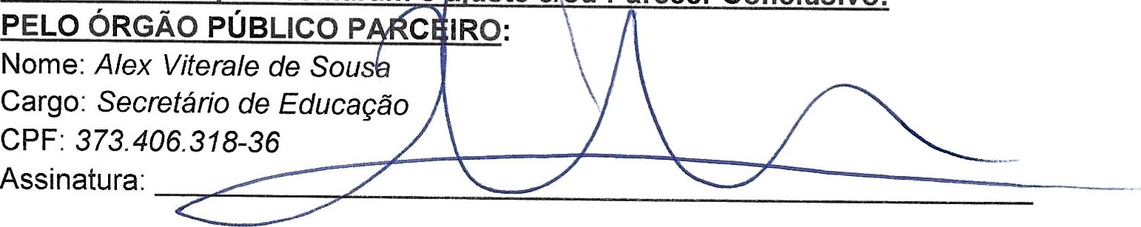CPF: 373.406.318-36
Responsáveis que assinaram o aiuste elou prestação de contas:
PELA ENTIDADE PARCEIRA:
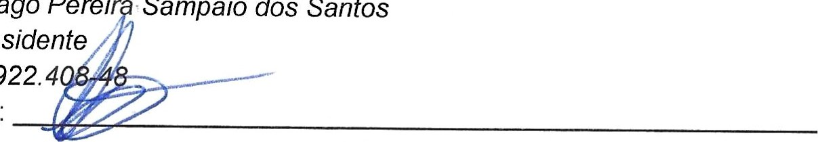
Nome: Thiago Perei
Sampaio
dos
Cargo: Presidente
CPF: 502.922.4
Assinatura
Demais Responsáveis:
  Angela •anetti  do  Dep  011.239.688-7 | ducação
Tipo de ato sob sua responsabilidade: Açöes de acompanhamento, monitoramento e avaliação, e prestação de contas Nome: Maria Cargo: Diretora CPF:
Assinatura.

